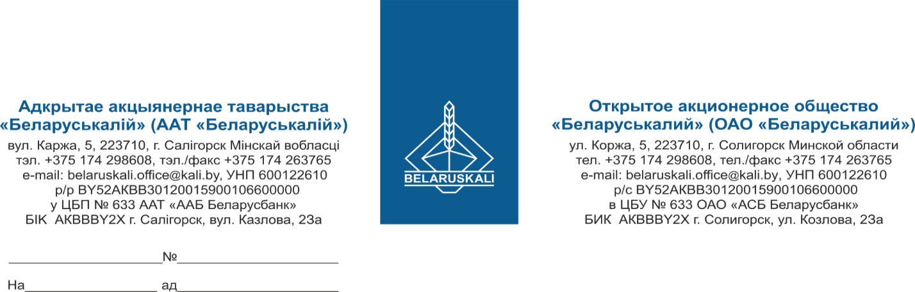
Потенциальным участникам
процедуры закупки

Приглашение на закупку з/ч к кондиционерам

ОАО «Беларуськалий» приглашает принять участие в процедуре закупки з/ч к кондиционерам:
1. Для кондиционера Daikin model: RZQSG125L9V1B:
№ лота | Предмет закупки | Кол-во, шт.
1 | Плата управления наружным блоком | 1
2 | Компрессор наружного блока | 1
2. Для кондиционера Daikin model: RXS35L3V1B:
№ лота | Предмет закупки | Кол-во, шт.
3 | Плата управления наружным блоком | 1
4 | Вентилятор наружного блока с крыльчаткой | 1
3. Для кондиционера модель: PX 082:
№ лота | Предмет закупки | Кол-во, шт.
5 | Вентилятор теплообменника (конденсатора) A6E630-AN01-01, 230 В | 2
4. Для кондиционера Hisense AVWT-170HKSSX
№ лота | Предмет закупки | Кол-во, шт.
6 | Плата управления H7B05175A | 1
7 | Плата управления инвертора (C1B1 и C1B2) | 2
5. Для систем кондиционирования воздуха
№ лота | Предмет закупки | Кол-во, шт.
8 | Насос дренажный LAMPRECHT LP015-15FL | 30

6. Для кондиционера Panasonic model: CU-E12NKD/CS-E12PKDW
№ лота | Предмет закупки | Кол-во, шт.
9 | Плата управления наружным блоком | 1
10 | Теплообменник наружного блока | 1
11 | Двигатель вентилятора внутреннего блока с турбиной | 1
7. Для кондиционера LESSAR model: LU-HE09KLA2B
№ лота | Предмет закупки | Кол-во, шт.
12 | Двигатель вентилятора наружного блока с вентилятором | 1
8. Для кондиционера making Oasis model: ЕТ-12N
№ лота | Предмет закупки | Кол-во, шт.
13 | Плата управления наружным блокам | 1
9. Для кондиционера making Oasis model: ЕТ-12N
№ лота | Предмет закупки | Кол-во, шт.
14 | Плата управления наружным блокам | 1

Претенденту для участия в процедуре закупки необходимо предоставить технико-коммерческое предложение, скрепленное печатью, которое должно содержать:
1. Технико-коммерческое предложение:
1.1. Наименование и модель товара, техническое описание;
1.2. Цена за единицу товара (без учета НДС);
1.3. Условия поставки – склад Покупателя г. Солигорск;
1.4. Условия оплаты – отсрочка платежа (предпочтительно 45 календарных дней с даты оприходования товара на склад Покупателя);
1.5. Гарантийные обязательства – не менее 3 месяцев;
1.6. Срок поставки (максимально короткий срок от даты заключения договора);
1.7. Срок действия коммерческого предложения (не менее 60 календарных дней с даты окончательного срока предоставления предложений);
1.8. Экономический расчет уровня отпускных цен (тарифов)/ уровень плановой рентабельности (наценки, надбавки);
1.9. Сведения о том, является ли участник производителем товара (предоставить сертификат собственного производства).
Критерии для выбора наилучшего предложения при условии соответствия техническим требованиям - наименьшая цена предложения.
Для оценки и сравнения коммерческой части предложений, цены коммерческой части предложений участников (в случае их представления в разных валютах, с разными условиями поставки и оплаты) будут переведены в белорусские рубли и приведены к единым базисным условиям поставки и отсрочки платежа 45 календарных дней на условиях расчетов простым банковским переводом.
Обменный курс перевода цены предложений в белорусские рубли равен курсу Национального банка Республики Беларусь на дату проведения переговоров по снижению цены.
Участник, не являющийся производителем товара, должен представить заверенную участником копию документа (при наличии), подтверждающую, что участник является официальным торговым представителем производителя, выраженного в одной из следующих форм:
- договор (соглашение) с производителем;
- договор (соглашение) с государственным объединением, ассоциацией (союзом), в состав которых входят производители или их устав;
- договор (соглашение) с управляющей компанией холдинга, участником которого является производитель. Срок действия такого договора (соглашения) должен составлять не менее срока исполнения обязательств, согласно условиям данной процедуры закупки.
Критерии для выбора наилучшего предложения при условии соответствия техническим требованиям - наименьшая цена предложения.
Участникам, соответствующим техническим требованиям Заказчика, направляется уведомление о проведении переговоров по снижению цены, содержащее сведения о наименьшей цене без указания участника, которым предложена эта цена. Участник, не соответствующий требованиям, отказавшийся подтвердить или не подтвердивший свои данные, отстраняется заказчиком от дальнейшего участия в процедуре закупки. Его предложение отклоняется.
Допускаются резиденты и нерезиденты Республики Беларусь, предлагающие товары иностранного производства и товары происхождения Республики Беларусь.
Участником не может быть организация, находящаяся в процессе ликвидации, реорганизации, а также индивидуальный предприниматель, находящийся в стадии прекращения деятельности, или признанные в установленном законодательными актами порядке экономически несостоятельными (банкротами), за исключением находящейся в процедуре санации; организация, физическое лицо, включая индивидуального предпринимателя, представившие недостоверную информацию о себе; не представившие либо представившие неполную (неточную) информацию о себе и отказавшиеся представить соответствующую информацию в установленные заказчиком сроки; не соответствующие требованиям заказчика к данным участника.
К участию допускаются претенденты, не имеющие претензий по предыдущим поставкам в адрес ОАО «Беларуськалий» (сведения о фактах отказов от заключения договоров, неисполнения и/или ненадлежащего исполнения заключенных договоров, информация цехов-заявителей о неудовлетворительном качестве поставляемых товаров, результаты входного и приемочного контроля и др.).
При рассмотрении предложений заказчик отклоняет предложения участников процедуры закупки, не являющихся производителем или его сбытовой организацией (официальным торговым представителем), в случае, если в процедуре закупки участвует не менее двух производителей и (или) сбытовых организаций (официальных торговых представителей) и цена предложения таких участников не ниже цены хотя бы одного участвующего в процедуре закупки производителя и (или) его сбытовой организации (официального торгового представителя).
Окончательный срок предоставления технико-коммерческих предложений - не позднее 11:00 часов 3 сентября 2026 года по электронной почте: mto@kali.by.
По истечению вышеуказанного срока документы к рассмотрению не принимаются.
В случае Вашего отказа от участия в процедуре закупки, просим проинформировать об этом ОАО «Беларуськалий».

Пасюк+37517428905

